Лабораторна робота №5
Тема: Ідентифікація параметрів передаточної функції теплоенергетичного об’єкта керування
Мета: придбати досвід ідентифікації параметрів передаточних функцій теплоенергетичних об’єктів керування з використанням перехідних характеристик різними методами.
Варіант №7
Теоретичні відомості
Типова передаточна функція теплоенергетичних об’єктів керування складається з пропорційної ланки, аперіодичної ланки, ланки запізнення та інерційної ланки n-го порядку.
де WОК (p) – передаточна функція об’єкта керування; Uвих (p) – зображення керованої координати Uвих (t) (температури нагріву реактора); Uвх (p) – зображення керуючого впливу Uвх (t) (теплової потужності, що виділяє пальник); k – коефіцієнт підсилення; τ – час запізнення; T1, T2 – сталі часу аперіодичної та інерційної ланки відповідно.
Перехідна характеристика h(t) та інші динамічні характеристики узагальненого теплоенергетичного об’єкту з передаточною функцією (5.1) наведені на рис. 5.1.
На рис. 5.1 використані наступні позначення: h(t) – перехідна характеристика об’єкта керування, яка отримана експериментальним шляхом; h”(t) – характер другої похідної перехідної характеристики h(t); h(tп) – значення перехідної характеристики в момент перегину; hуст – встановлене значення перехідної характеристики; T0 і τ0 – сталі часу і запізнення, що знаходяться з графіку експериментальної перехідної характеристики.
Задача синтезу математичної моделі зводиться до ідентифікації параметрів передаточної функції (5.1) і порядку інерційної ланки n. При цьому критерієм наближення є вимога збігу експериментальної перехідної характеристики реального об’єкта h(t) та апроксимуючої ha(t) перехідної характеристики математичної моделі в точках t = 0, t = ∞ і точці перегину tп, що визначається з вимоги h”(t) = 0. Крім того, в точці перегину характеристики h(t) і ha(t) повинні мати однаковий нахил.
Враховуючи все вище сказане, критерій наближення має наступний вигляд, наведений в рівняннях (5.2):

На основі аналітичного рішення диференціального рівняння, що відповідає передаточній функції (5.1) при n = 1, можна сформувати алгоритм ідентифікації параметрів апроксимуючої передаточної функції. Критерій наближення (5.2) після підстановки результатів аналітичного рішення диференціального рівняння набуває вигляд (рівняння (5.3)):
де x = T2/T1 і y = tп, а/T1 – безрозмірні коефіцієнти.
На основі відомих з експериментальної передаточної функції значень b і T0 і при використанні чисельних методів для рішення системи трансцендентних рівнянь (5.3) можливо обчислення змінних x та y, а відповідно сталих часу T1, T2 і моменту перегину tп, а перехідної характеристики математичної моделі (5.1) при τ = 0, для котрої виконується умови і .

Порядок виконання роботи
1. Розглянути експериментальну характеристику перехідного процесу згідно свого варіанту з додатку 5. Зняти вхідні та вихідні дані на вході x і на виході y системи, причому x внаслідок одиничного вхідного впливу відповідає одиничному значенню протягом всього часу моделювання системи, а y складає вертикальну шкалу перехідного процесу, кількість точок x і y повинні співпадати. Наприклад, для перехідного процесу згідно варіанту 1 додатку 5 з кроком вибірки в 1 сек. x = [1; 1; 1; 1; ….; 1; 1; 1; 1], y = [0,0036; 0,0051; -0,0084; 0,0008; …; 0,5959; 0,5941; 0,6064; 0,6095;].
2. Провести ідентифікацію параметрів передаточної функції теплоенергетичного об’єкта керування графічним методом на основі рис. 5.1 та рівнянь (5.2), (5.3).
2.1. З рис. 5.1 визначити наступні параметри: τ0, T0, tп та b.
2.2. Визначити сталу часу T1 чисельними методами за допомогою графічного середовища імітаційного моделювання “Simulink” пакету прикладних програм MatLab на основі розрахункової блок-схеми, наведеної на рис. 5.2.
Рис. 5.2. Блок-схема розрахунку сталої часу T1
Параметр T1 знаходиться на перетині двох ліній (рис. 5.3), отриманих на Scope в результаті моделювання розрахункової блок-схеми, наведеної на рис. 5.2.
2.3. Визначити параметри x, y та сталу часу T2 на основі сталої часу T1 за допомогою вищенаведених залежностей.
Рис. 5.3. Результат моделювання розрахункової блок-схеми сталої часу T1

3. Провести ідентифікацію параметрів передаточної функції теплоенергетичного об’єкта керування за допомогою “System Identification Toolbox” на основі отриманої вище експериментальної характеристики перехідного процесу: ввести в головному вікні команду “ident”; в випадаючому списку “import data” обрати “time domain data”, прописати в Input – x, в Output – y, Data name – mydata, starting time – 0, sample time – 1 (рис. 5.4).
Рис. 5.4. Вікно імпортування даних в часовій області
В випадаючому списку “Estimate-->” обрати “Process Models” та здійснити ідентифікацію параметрів передаточної функції за допомогою клавіші “Estimate”. Вікно ідентифікації параметрів передаточної функції наведене на рис. 5.5.
Рис 5.5. Вікно ідентифікації параметрів передаточної функції

4. Отримати реальні значення параметрів передаточної функції теплоенергетичного об’єкта керування T1r, T2r, Kr та τr у викладача та розрахувати похибки ідентифікації ΔT1, ΔT2, ΔK та Δτ, проведеної графічним методом та за допомогою “System Identification Toolbox”.

Хід роботи:
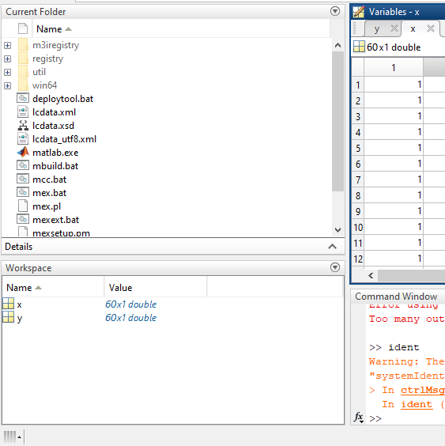
Рис.1 Вікно змінних x та y
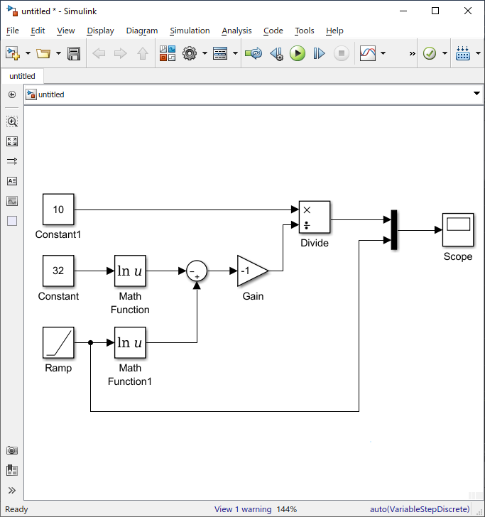
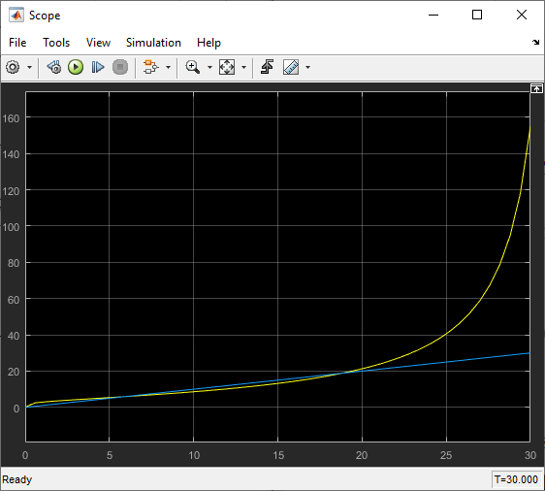
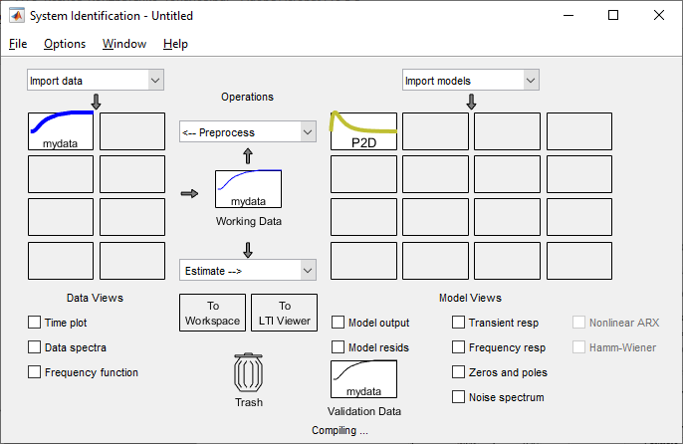
Рис.2 Графічне представлення параметрів динамічних ланок після ідентифікації

Таблиця 1. Параметри динамічних ланок
Параметри динамічних ланок до ідентифікації |  |  |  | Похибка ідентифікації |  |  |  | Параметри динамічних ланок після ідентифікації
К | Т1 | T2 | $$τ$$ | К | Т1 | T2 | $$τ$$ | К | Т1 | T2 | $$τ$$
0,9 | 4,7 | 8,4 | 1 | 1,8111 | 754,7021 | 13,9380 | 29,75 | 0.9163 | 40.171 | 9.5708 | 0.7025

Висновок: на даній лабораторній роботі ми придбали досвід ідентифікації параметрів передаточних функцій теплоенергетичних об’єктів керування з використанням перехідних характеристик різними методами.

